HTML - Άσκηση 3 - Έντονα, πλάγια, υπογραμμισμένα
Επανάληψη : Ετικέτες <BR> <P> <TITLE>
Νέα : Ετικέτες <B> <U> <I> και συνδυασμοί
Ανοίξτε την ιστοσελίδα askisi2.html με έναν επεξεργαστή ιστοσελίδων
Αποθηκεύστε στο Ονοματεπωυμο/html/askiseis με όνομα askisi3.html
Αλλάξτε τον τίτλο
Εφαρμόστε τις μορφοποιήσεις με χρήση των ετικετών <B> <U> και <I> και συνδυασμούς τους.
Εισάγετε το νέο κείμενο (στο τέλος του προηγουμένου) και με χρήση των ετικετών που γνωρίζετε κάντε την απαραίτητη μορφοποίηση.

Κάθε 1-2 γραμμές που πληκτρολογείτε, αποθηκεύετε με CTRL-S
Για να δείτε το αποτέλεσμα ανοίξτε το αρχείο html από έναν περιηγητή (Firefox,IE) ή εάν το έχετε ήδη ανοίξει πατήστε F5 για επαναφόρτωση
Εναλλαχθείτε στον περιηγητή και στον επεξεργαστή html με ALT-TAB
Επαναλάβετε συχνά τα παραπάνω βήματα εωσότου το αποτέλεσμα στον περιηγητή να είναι όμοιο με την παρακάτω Εικόνα
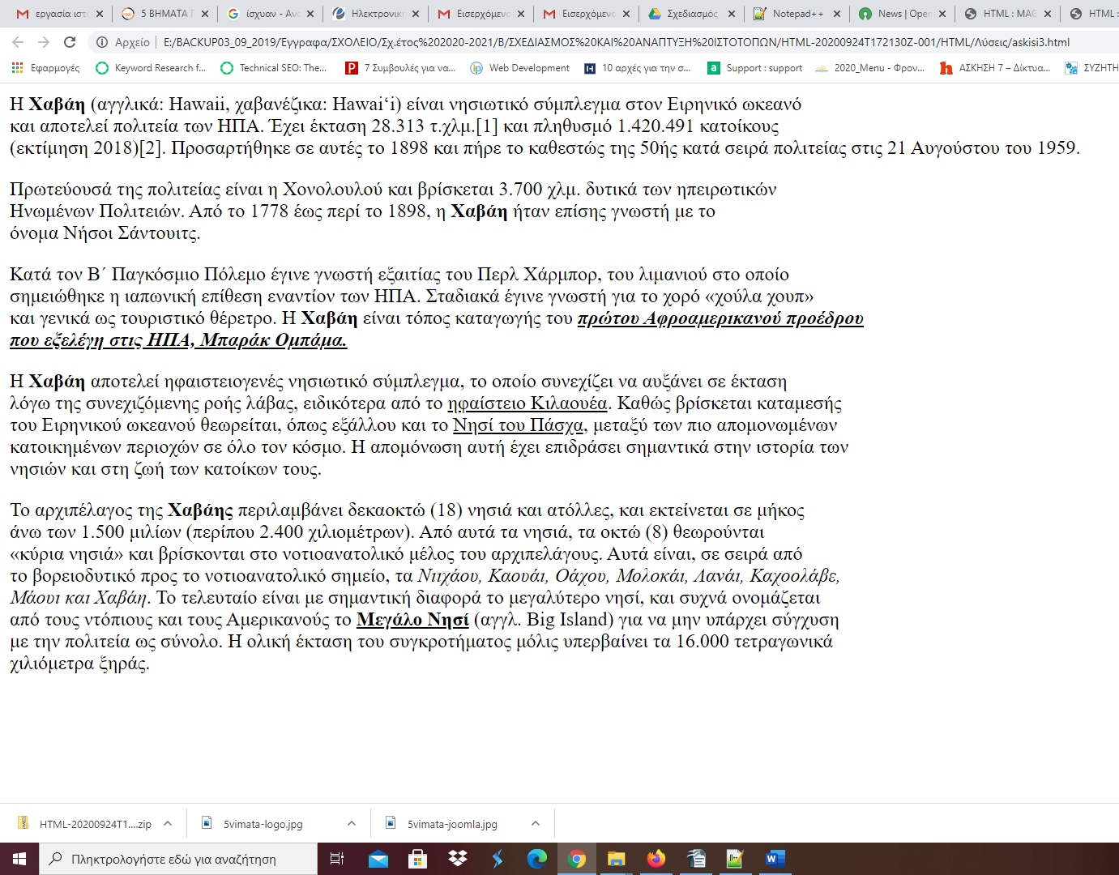

- Ανεβάστε την άσκηση στο https://eclass.sch.gr/

